1  5  10  15  20  25  30  35  40  45  50 | Chapitre 7  Une ville de brigands  Romulus était tellement désespéré qu'il voulut mourir à son tour. Il posa sa propre lame sur sa poitrine... Ses amis de jeunesse surgirent à cet instant et le ceinturèrent.  -Tu n'as pas le droit de te tuer, Romulus ! Pense aux dieux! Ils t'ont protégé de tant de dangers ! Ils veulent que tu fondes ta ville, qui aura une histoire exceptionnelle.  Malgré son dégoût de lui-même, Romulus; accepta de les écouter. Il décida d'enterrer Rémus sur le mont Aventin. Puis il annonça à ses compagnons :  - Ma ville, je l'appelle Rome ! Ce mot évoque autant le nom de mon frère que le mien. Grâce aux amis de Romulus, la construction de Rome avança rapidement. Tous décidèrent de s'y installer. Mais un groupe d'adolescents ne pouvait suffire à la peupler. Alors Romulus envoya des messagers loin par-delà les collines pour diffuser une annonce :  - Moi, Romulus, roi de Rome, je propose à tous ceux qui le souhaitent de venir s'installer dans ma ville. Vous êtes vagabond, réfugié, esclave en fuite, bandit de grand chemin ? Qu'importe ! Vous êtes le bienvenu à Rome !  Cette annonce rencontra un grand succès et bientôt la nouvelle ville grouilla de monde. Quelques mois après la fondation, Romulus se promenait dans sa ville. Il admirait les remparts solides, les rues animées, les champs prêts à être semés. Rome était une réussite !  Soudain, il s'arrêta net. Son regard se fixa tour à tour sur tous ceux qu'il rencontrait. Il venait de comprendre qu'il était confronté à un énorme problème. Tous les Romains étaient des hommes. Sans femme, pas d'enfants. Rome s'éteindrait aussi vite qu'elle avait été fondée !  Comment trouver des femmes ? Lui, en tant que roi, allait bien trouver une princesse à épouser. Mais ses sujets, adolescents bagarreurs, esclaves en fuite, bandits de grand chemin, quel père accepterait de leur donner sa fille en mariage ?  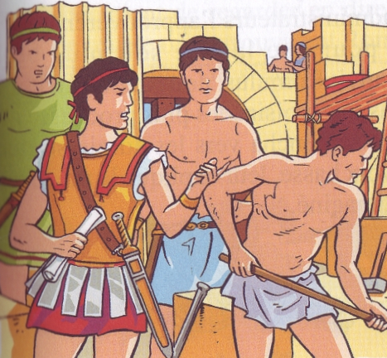  Un sourire narquois apparut sur le visage de Romulus. Il venait d'imaginer une ruse qu'il trouvait excellente ! Aussitôt, il appela autour de lui ses amis, qui étaient devenus les administrateurs de Rome:  - Je voudrais mettre notre jeune ville sous, la protection du dieu Consus. C'est lui qui permettra aux grains que nous allons. semer de survivre au froid et aux animaux Ainsi notre première récolte sera un succès. Les administrateurs opinèrent de la tête.  Puis il se pencha vers les administrateurs et, à voix basse, leur expliqua le piège qu'il avait imaginé.  - J'ai décidé d'organiser une grande fête le 21 août : les jeux Consuales. Les administrateurs l'approuvèrent.  - Et pour que la fête soit plus belle, poursuivit Romulus, nous allons inviter les Sabins, nos voisins les plus proches.  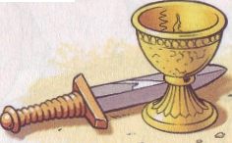 | ceinturer : retenir quelqu’un en le saisissant par s le milieu du corps  grouiller : abonder, regorger  Narquois : moqueur, ironique  Consus : dieu dont le nom vient du mot latin consilium parce qu'il passait pour être de bon conseil  Opiner : hocher la tête en signe d'approbation  les jeux Consuales : jeux en l'honneur du dieu Consus

1 / Où Romulus enterre-t-il Rémus ?

2 / Pourquoi Romulus décide-t-il de donner le nom de Rome à sa ville ?

3 / Sous la protection de quel dieu, Romulus veut-il mettre Rome ?

4 / Comment s’appelle le peuple voisin des Romains ?

